Les Bienfaits de la plongée. Dr F Di Méglio / Sté Française MedSubHyp

La plongée sous-marine en apnée ou en bouteille engendre des contraintes particulières tant à la descente qu’à la remontée. C’est pour ces raisons qu’elle est considérée comme une activité à environnement spécifique au sens de l’article L 231-2-3 du Code du sport.
Sa pratique nécessite d’être en bonne condition physique et un respect impératif des règles de sécurité. Elle contribue cependant aussi au « sport santé » à travers l’activité physique adaptée (APA) entrée en vigueur par l’instruction du 1er mars 2017 en application du décret du 30 décembre 2016. La plongée subaquatique par sa fédération délégataire est ainsi référencée par le CNOSF sur ce dossier Sport Santé, confirmée dans le Medico-sport santé.
Les sports subaquatiques sécurisés et l’activité physique correspondante participent à l’augmentation de l’espérance de vie, l’amélioration du bien-être et de l’autonomie en aidant les capacités physiques, psychologiques, cognitives et sociales. Changement de paradigme en passant notion activité à risques à notion de bienfaits de cette activité.
La plongée apporte ainsi des bienfaits à l’organisme et à l’individu, ce que nous allons voir ici plus en détail. La littérature scientifique est assez pauvre sur ce sujet spécifique des bienfaits de la plongée.

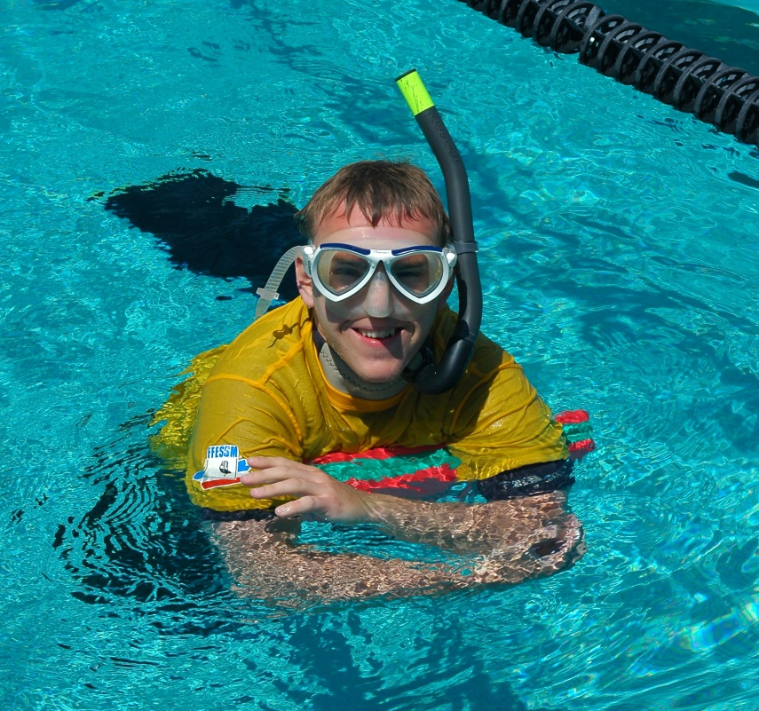

Bienfaits psychologiques :

Les bienfaits qui sont mis en avant par les pratiquants sont au départ essentiellement dans la dimension psychologique : contemplation, découverte, relaxation, aventure en trois dimensions, exploration… ce sont les termes souvent annoncés par ceux qui pratiquent cette activité.

La plongée avec son principe d’attraction mêlée de crainte peut s’exprimer sous forme d’une transgression légitimée et répondre à 3 facteurs fondamentaux d’un plaisir :
1/Le danger externe, l’objectif suscitant une certaine peur.
2/L’exposition délibérée et intentionnelle du sujet à ce danger.
3/Le ferme espoir qu’en fin de compte tout finira bien en dominant cette crainte

La plongée est avant tout un sport de nature et aquatique. Du fait de ce contact avec la nature, la plongée améliore le bien-être social et mental. Ce contact en pleine nature permet d’avoir un effet positif sur l’humeur. Des travaux en 2008 avaient comparé les bienfaits de l’activité physique en pleine nature par rapport au vélo d’appartement. Cette étude faisait ressortir qu’une séance de sport à l’extérieur au moins une fois par semaine peut augmenter de 50% le bien-être mental tout en diminuant le stress et les problèmes de sommeil.

La plongée est souvent considérée comme un remède « antistress » très efficace, renforçant la confiance en soi et la maîtrise de soi, au fil de la pratique. Elle réduit les risques de burn-out, procurant une fatigue saine qui facilite le sommeil. Activité de loisir par excellence, la plongée peut être également utilisée comme un véritable outil dans la gestion du stress.
Du point de vue psychologique, l’analyse du « bien-être » amené par la plongée est évoquée par les plongeurs après leur plongée, ce qui évoque que cette activité favorise un état de pleine conscience. Ces caractéristiques sont proches de celles développées dans la méditation.
*Certains ont utilisé l’apport de la plongée sous-marine à travers les Thérapies Comportementales et Cognitives *Cette analyse est appuyé par les études récentes et innovantes sur le bénéfice de la pratique de la plongée en pleine conscience sur la qualité de vie et sur le stress post-traumatique des attentats du Bataclan .
*Une étude française menée à l’UCPA en 2017 comparative d’un groupe en WE plongée par rapport à un groupe en simple WE sportif plaidait pour une réduction significative du niveau de stress avec rémanence sur un mois pour le groupe plongée.
*L’expérience de la prise en charge en plongée des publics handicapés dans le cadre du Handisub montre l’impact positif majeur apporté. Ex : la seule activité permettant à une personne en fauteuil roulant de s’en libérer et d’évoluer dans un espace à trois dimensions en total partage et intégration avec des plongeurs valides. Augmentation de la qualité de vie et de bien-être.

Bienfaits sociaux :

L’émergence des sports de nature dans le cadre législatif a été notifié par la loi sur le sport du 6 juillet 2000 à l’origine de la création des commissions et plans départementaux des espaces sites et itinéraires relatifs aux sports de nature.
Ce terme sport de nature figure dorénavant à l’article L311-1 du Code du sport. Cette loi marque une reconnaissance par le législateur, des sports de nature comme fait social et économique à part entière. Pour renforcer les compétences des acteurs du sport de nature, en France le ministre en charge des sports a créé en 2003 un Pôle Ressources National des sports de nature (PRNSN). Et la plongée ? Le Pôle de ressources national des sports de nature identifie en détail toutes les activités de la plongée dans les espaces d’activités de nature du milieu nautique.
En 2013, le réseau européen des sports de nature a été créé prenant en compte à cette échelle internationale la dimension sociale des sports de nature.

Ce milieu naturel changeant est un moyen de se valoriser, de s’évaluer par rapport aux autres avec une notion d’entraide et de solidarité.
Chez les jeunes, ce milieu permet de construire son autonomie dans l’action collective. Cette activité en plongée scaphandre établit ainsi une relation de confiance avec sa palanquée et surtout avec son binôme de plongée. En plongée libre, c’est avec son compagnon que s’établit cette relation de confiance sécuritaire, chacun en alternance surveillant l’autre de la surface pendant son immersion.
C’est ainsi une activité de partage pendant la plongée mais aussi après. Pendant la plongée, nous veillons aux uns aux autres, mais aussi sur nous-même.

Un vecteur de socialisation : Le débutant apprend à acquérir des savoir-faire mentaux et corporels, un code de communication spécifique à la plongée. C’est un vecteur de socialisation par la mise en pratique de cette notion de solidarité et d’entraide. Elle développe ainsi le sens des responsabilités et le respect nécessaire des règles de sécurité, vu cet environnement spécifique dont nous parlions précédemment. En apnée cette interaction entre coéquipiers avec surveillance mutuelle et en plongée scaphandre cette interaction en autonomie sont le gage d’une plus grande sécurité.

Un puissant outil éducatif chez les jeunes qui permet de transmettre des valeurs et au travers d’une éducation à l’environnement avec les sciences participatives qui se développent de plus en plus. Ces réseaux citoyens et collaboratifs d’observateurs sous-marins sont dédiés au bien commun.

Bienfaits physiques : La plongée loisir est une activité physique d’endurance, d’intensité modérée et prolongée.

***Sur le plan appareil locomoteur,
De par la résistance de l’eau, elle tonifie l’ensemble des groupes musculaires sans surcharger les articulations.
L’effort en apesanteur « relative » limite ainsi les traumatismes et contraintes articulaires, l’activité développe la musculation de la partie inférieure du corps suite à l’usage des palmes, aide au gainage de la ceinture abdominale, des fessiers et du dos. Chez les personnes porteuses d’un handicap moteur, la pratique de la plongée a montré des effets positifs sur une réduction des spasmes musculaires douloureux améliorant ainsi la qualité de vie.

***Sur le plan sensoriel,
Les modifications des sensations kinesthésiques, proprioceptives et vestibulaires pour l’équilibre donnent une expérience particulière de ce nouvel espace. Ceci participe aux capacités de méditation procurée par la plongée.

***Sur le plan de l’appareil cardio-vasculaire,
Bénéfices par une réduction de la fréquence cardiaque liée à l’immersion, tout ceci dans des conditions de plongée calmes (exercice de niveau discret à modéré) et sans incidence liée au froid.
Schématiquement, la randonnée palmée donne une contrainte cardio-vasculaire discrète à modérée, la plongée bouteille une contrainte modérée et la plongée en apnée une contrainte qui peut être intense.
Cependant, l’activité cardiaque est nettement plus sollicitée en plongée (stress physiologique) qu’elle ne l’ait pour des dépenses métaboliques équivalentes à terre D’où l’importance d’une visite médicale adaptée préalable à l’activité, avec une pratique dite adaptée, fonction de l’individu et des conditions ( !).

***Sur le plan de l’appareil respiratoire,
Bénéfices avec la diminution de la fréquence ventilatoire et l’augmentation du volume courant vers le VRI, avec une respiration plus ample et plus lente.
Elle nécessite par contre un bon apprentissage de la gestion expiratoire !!!.
Cette cohérence cardio-respiratoire en situation de pratique calme de l’activité facilite la résilience et se rapproche des techniques de relaxation.

